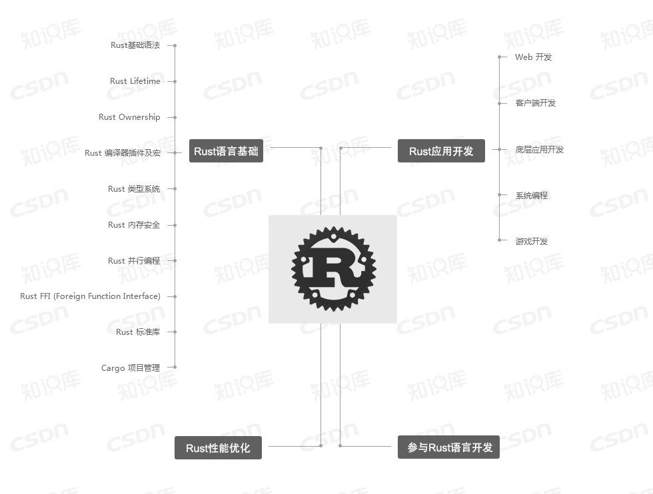Rust是Mozilla公司推出的一门全新的编程语言，并希望成为一门系统编程语言，运行性能高、避免几乎所有的段错误和保证线程安全。这意味着该语言可以用于建造高效可靠的系统。